HỘI CHỨNG THỰC BÀO MÁU

# Đại cương

## TB thực bào

Natural killer cell

Lympho T CD8 🡪 Tiết độc tố độc TB

## TB trình diện KN

ĐTB

Dendrytic cell

## Trình diện KN

MHC1: Trình diện KN nội bào 🡪 Gắn Lympho T CD8

MHC2: Trình diện KN ngoại bào 🡪 Gắn Lympho T CD4

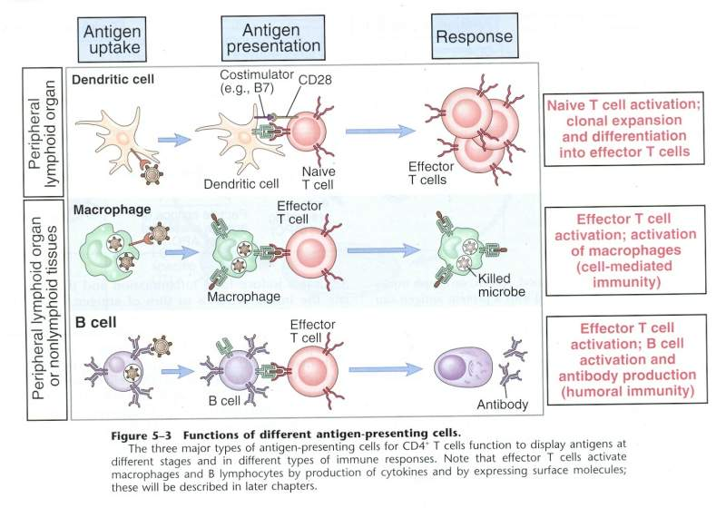

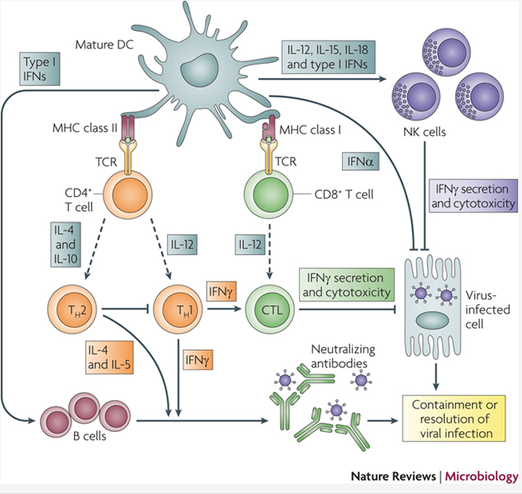

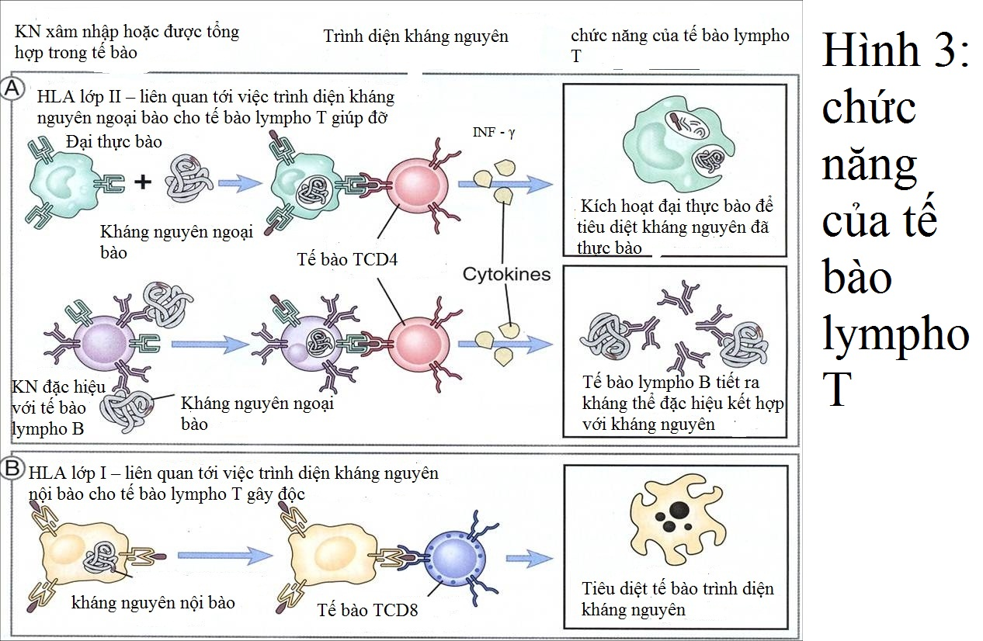

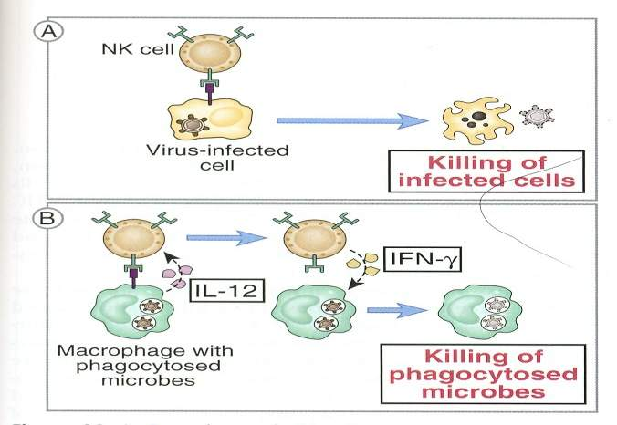

# Định nghĩa HCTBM

Giảm hoạt Natural killer cell 🡪 NK giảm, không hoạt tính

Hoạt hoá quá mức ĐTB 🡪 cơn bão cytokines 🡪 Ferritine tăng, CD163 tăng

Hoạt hoá lympho T 🡪 CD25 tăng

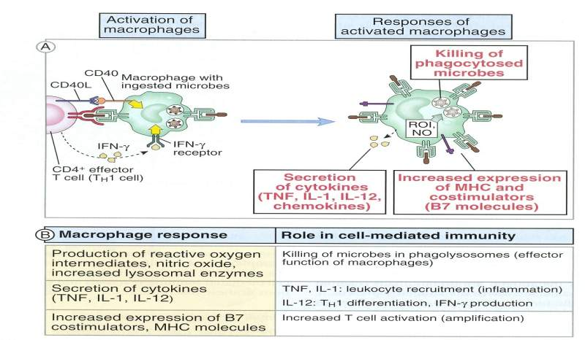

# Phân loại

## HCTBM nguyên phát: <1 tuổi 🡪 80%, t/căn g/đình, NT tái đi tái lại

HCTBM nguyên phát = HCTBM di truyền = HCTBM có tính gia đình

### HCTBM có tính gia đình

### HCTBM liên quan bệnh SGMD

X – linked lymphoproliferative syndrome

Chédiak – Higashi syndrome

Griscelli syndrome

## HCTBM thứ phát

### Nhiễm trùng

Siêu vi: EBV, CMV, HSV, HIV, Adenovirus, Denguevirus, Parvovirus,…

Vi trùng: S. pneumoniae, S. aureus, M. pneumonia, Gr(-), lao

Nấm: C. albican, C. neoformans, H. capsulatum

KST: Leishmania donovani

### Bệnh huyết học ác tính: BCC, lymphoma,…

### Bệnh tự miễn: Lupus, viêm khớp thiếu niên

### Bệnh chuyển hoá,…

# Lâm sàng – sinh lý bệnh

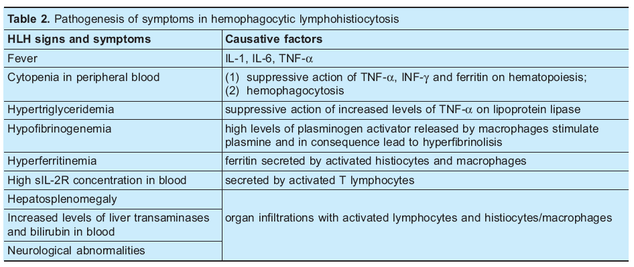

TIẾP CẬN BỆNH NHÂN HCTBM

# Có HCTBM không 🡪 Tiêu chuẩn chẩn đoán theo HLH 2004

## Tiêu chẩn lâm sàng

1. Sốt ≥ 38.5oC kéo dài ≥ 7 ngày
2. Lách to

## Tiêu chuẩn cận lâm sàng:

1. Giảm 2/3 dòng: Hb < 9g/dL, BC hạt < 1.0 x 109/L, TC < 100 x 109/L
2. Tăng TG (≥265mg/dl hoặc ≥3mmol/L) **HOẶC** giảm Fibrinogen (≤1,5g/L)

## Tiêu chuẩn mô học:

1. Hiện tượng thực bào trong tủy, hạch, lách, gan. Không có dấu hiệu tủy tăng sinh hay u ác xâm lấn tủy.

## Tiêu chuẩn bổ sung:

1. Natural killer giảm hoặc mất hoạt lực (gợi ý HCTBM bẩm sinh)
2. Ferritin ≥ 500µg/L (tăng hoạt tính ĐTB)  
   **(Ferritin >10000 🡪 90 – 95% là HCTBM)**
3. CD25 hòa tan > 2400U/ml (tăng hoạt tính lympho T)

**🡪 Chẩn đoán: 5/8 tiêu chuẩn 🡪 HCTBM**

# HCTBM có bệnh nền và yếu tố khởi phát không?

## Bẩm sinh, di truyền

## Thứ phát: NT, ác tính, miễn dịch, khác

🡪 Không loại HCTBM bẩm sinh, di truyền, trừ khi có xn gen

🡪 XN tìm NN: Anti EBV, PCR EBV DNA, test HIV, C3, C4, ANA,…

# Đánh giá mức độ nặng

## CLS hỗ trợ

### CDTL 🡪 Chỉ định mọi trường hợp, trước khi điều trị

### MRI 🡪 Chỉ định trong các trườn hợp

Co giật

Triệu chứng thần kinh

Thay đổi DNT

### Định lượng KT IgA, IgE, IgG, IgM

## Tuỷ đồ

≥2 histiocytes đang thực bào hoặc nhiều TB T và mô bào tăng sinh với hiện tượng thực bào

🡪 Phân giai đoạn thực bào

Gđ 1: TB tuỷ bình thường, không thực bào, có thể có ĐTB

Gđ 2: Hình ảnh thực bào + tb tuỷ giảm độ nhẹ

Gđ 3: Hình ảnh thực bào + tb tuỷ giảm trung bình

Gđ 4: Thực bào nhiều + tb tuỷ giảm nặng

# Điều trị

## Nguyên tắc

### LS ổn

Tìm NN + yếu tố kích thích 🡪 điều trị NN và yếu tố kích gợi

Đáp ứng 🡪 Điều trị tiếp

Không đáp ứng 🡪 ĐT HCTBM

### LS nặng 🡪 Phối hợp (ĐT nguyên nhân + kích gợi)

🡪 ĐT dựa vào sinh lý bệnh

Ức chế ĐTB: Dexamethasone, IVIG

Ức chế lympho T: Cyclosporine A, Tacrolimus

Ức chế lympho B: Rituximab

Độc tế bào chung: Etoposide (apoptosis)

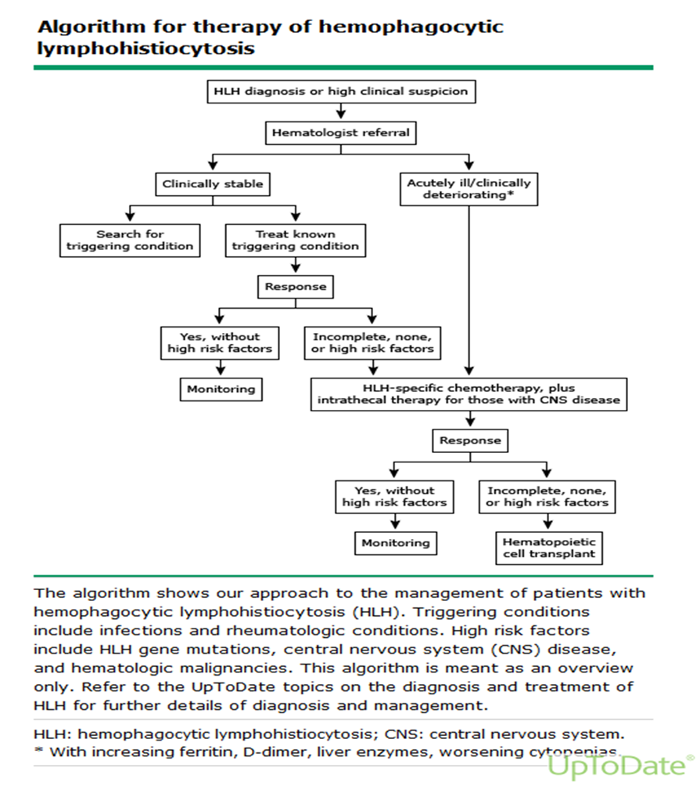

## Cơ chế thuốc

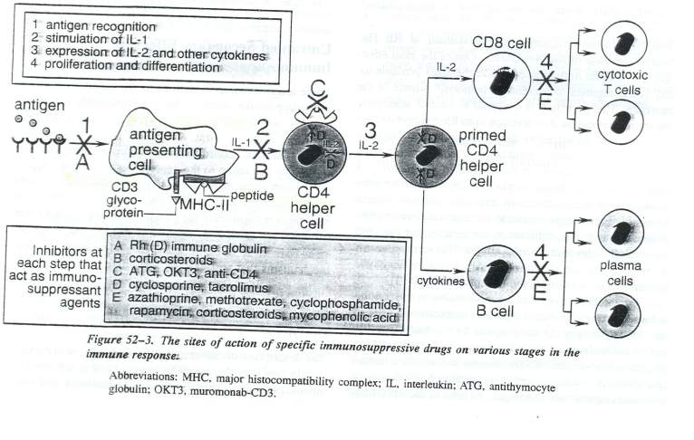

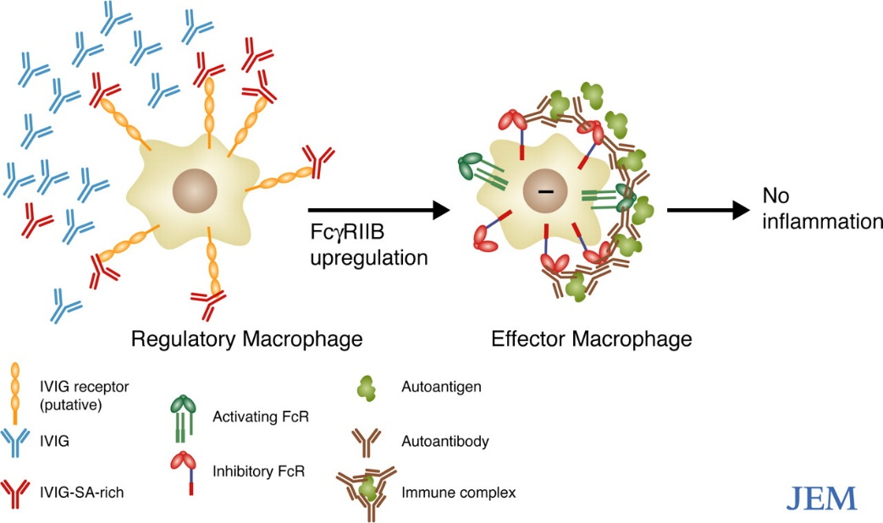

## Hướng điều trị

### HLH 2004

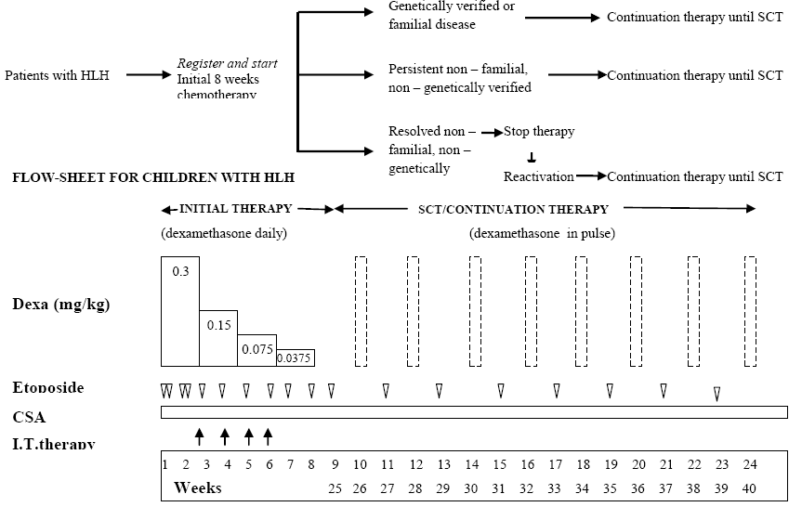

### Hiện nay:

Dexamethason + Etoposide + IVIG

Không dùng CsA vì độc tính cao

|  |  |  |  |  |
| --- | --- | --- | --- | --- |
|  | 1 | 2 | 3 | 4 |
| Lâm sàng | Sốt, gan lách to | | | |
| Hb (g/dl) | <8 | 10 | 10 | 12 |
| TC (x 109/L) | 100 | 150 | 150 | 200 – 500 |
| Ferritine (µg/l) | 3000 – 10000 | 3000 – 50000 | 3000 – 5000 | 10000 |
| ALT (IU/L) | 100 – 500/>2n | >200 | 100 | 300 |
| D – dimer (ng/ml) | 1500 – 4000 | 1500 – 4000 | 1500 | 3000 |
| Điều trị | Dex + Etoposide | Dex + Etoposide | Theo dõi | ? |

|  |  |  |  |
| --- | --- | --- | --- |
|  | Giai đoạn tấn công | Giai đoạn duy trì | Giai đoạn cũng cố |
| Thời gian | 8 tuần | 9-40 tuần ( tùy LS) | Nếu không ghép |
| Điều trị miễn dịch | Etoposide:150mg/m2/IVx2 /2wks ( trẻ <10kg: 5mg/kg)  Dexa:10mg/m2/D.↓ 2wks  CSA :(KHÔNG DÙNG) | Etoposide:150mg/m2/iv/2w  Dexa:10mg/m2/3D . | Eto,Dex ↓  [Alemtuzumab](http://www.uptodate.com/contents/alemtuzumab-drug-information?source=see_link), a Ab /the CD52 protein on the surface T cells |
| ĐT tăng cường | Methotraxate/ Intrathecal  Prednisone x 4 wks |  |  |
| ĐT nhiễm trùng | Antibiotics phổ rộng  Oral antimycotic Antiviral  Rituximab : EBV >10000 | Cotrimoxazole  Oral antimycotic |  |
| ĐT hỗ trợ | IVIG : 0,5G/KG/IV /4 wks  PRC :  PTL: duy trì TC> 50.000/mm3  FFP | IVIG 0,5G/KG/IV /4wks |  |

### Lựa chọn

#### Thuốc đầu tay

Giai đoạn 1,2: Chưa cần điều trị

🡪 Luôn đối chiếu LS và tuỷ đồ

Giai đoạn 3,4: Điều trị

🡪 Luôn dùng Dexa + IVIG

🡪 Cân nhắc Etoposide: Thực bào nặng, EBV

Nếu tổn thương não 🡪 ĐT Methotrexate sớm

Nếu EBV >10000 🡪 Có thể dùng Rituximab (chưa khuyến cáo)

#### Thuốc lựa chọn tiếp theo

Hoạt động lympho T ưu thế (Không bằng chứng EBV) 🡪 CsA

Hoạt động lympho B ưu thế (Do EBV) 🡪 Rituximab

## Cách dùng thuốc

### Weight

Obese or cushing child = 75th percentile of BMI *(BMI = weight (kg)/height2 (cm))*

### Skin area(m2 ): (weight (kg) x4+7) / (weight(kg) +90)

### IVIG

**Liều: 0.5g/kg mỗi 4 tuần (Mới chẩn đoán 🡪 4 tuần 🡪 8 tuần)**

Tốc độ 0.01- 0.02 ml/kg/phút

### Etoposide

**Liều: 150 mg/m2IV (trẻ <10kg có thể dùng liều 5 mg/kg)**

1 – 2 tuần đầu: Tuần dùng 2 lần

Sau đó: Mỗi tuần

🡪 Preparation for IV transfusion = 100mg +250ml Dw5% in 2-10 hours

🡪 CCĐ tương đối: PN<0.5x109

Nếu nghĩ giảm BC do NT 🡪 giảm liều

Nếu nghĩ giảm BC do thực bào 🡪 Giữ 100% liều

🡪 Bilirubin 1.5 -3 mg/dL hoặc AST >3 lần giới hạn trên 🡪 50% liều

### Dexamethasone

**0.3mg/kg/IV mỗi ngày x 2 tuần (wk1-2)**

Giảm 1/2 liều mỗi 2 tuần

Cơ chế: Ức chế hoạt động ĐTB

### Cyclosporine A

**6mg/kg/D**

Theo dõi: Chứng năng gan, thận, ion đồ, [CsA] mỗi 2 tuần

## Điều trị hỗ trợ

### Fluconazole

12mg/kg/ day/PIV over 2-3 hrs ; max dose: 600mg/day.

🡪 Duration of therapy:28 days

### Amphotericin B

### Cotrimoxazole

# Theo dõi điều trị

LS: Sốt, ban, gan lách hạch, dấu hiệu TK

CLS: CTM, ĐMTB, D – dimer, Ferritin, ion đồ, creatinin, AST, ALT, Bilirubin, LDH, DNT (nếu bất thường TK)

XN PCR EBV DNA: Tuần 1 – tuần 2 – tuần 3(±) – tuần 8

Td Ferritin mỗi ngày

Td CD25, CD163 mỗi tuần

# Đáp ứng lâm sàng sau 2- 4 tuần (Clinical response):

Không sốt

Lách nhỏ lại

Tiểu cầu ≥ 100 x109/L

Ferritine máu giảm 25%

Fibrinogen về bình thường

# Đánh giá sau 8 tuần

**Khỏi bệnh hoàn toàn (resolution):** Đây là tiêu chuẩn để quyết định tiếp tục chuyển sang điều trị duy trì hay chấm dứt điều trị cho các bệnh nhân không thuộc diện xác định thể gia đình sau 8 tuần.

Không sốt

Lách không to

Không còn giảm 3 dòng ngoại biên (Hb ≥ 9g/dL, tiểu cầu ≥ 100 x 109/L, bạch cầu hạt ≥ 5 x109/L )

Triglyceride < 3mmol/L

Ferritin ≤ 500µg/L

Dịch não tủy bình thường (nếu trước đó bất thường)

Giảm CD25 trong những ca trước đó đã thực hiện CD25

🡪 Nếu thể nguyên phát 🡪 Điều trị duy trì

🡪 Nếu thể thứ phát 🡪 Ngưng điều trị

**Bệnh không đáp ứng (Active disease):** bệnh nhân không đạt được các tiêu chuẩn của đáp ứng điều trị

**Bệnh tái phát (reactivation):** bệnh nhân đạt được lui bệnh sau đó các triệu chứng lại xuất hiện, có trên ≥ 3 triệu chứng:

Sốt

Lách to lại.

Tiểu cầu < 100 x109/ L

Tăng triglyceride máu khi đói ≥ 3mmol/L hoặc ≥ 265 mg/dl

Giảm fibrinogene máu ≤ 1.5 g/L

Thực bào máu tại tủy

Tăng ferritine máu

Tăng CD25 (hoặc thụ thể IL2 hòa tan) > 2400U/ml

🡪 Nếu có triệu chứng thần kinh bất thường 🡪 Xem như tái phát

# Yếu tố tiên lg nặng

LDH >1000

AST, ALT >200 (>400)

# Nhiễm EBV

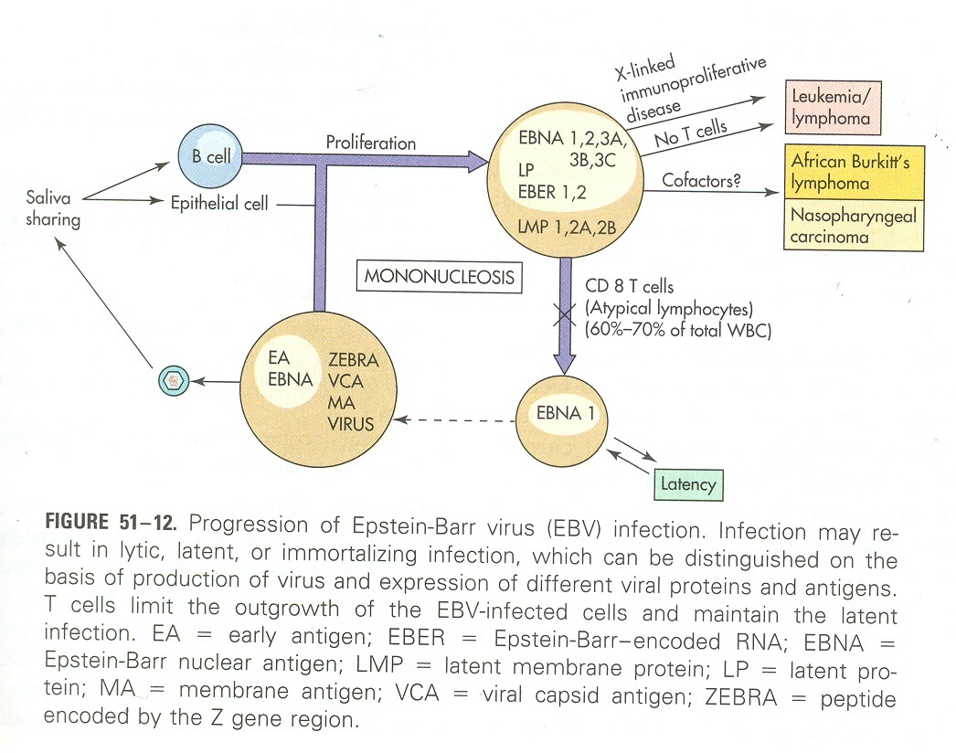

EBV lây qua nước bọt, sữa mẹ, đường tình dục

Xâm nhập lympho B

Cấp 🡪 Tăng đơn nhân nhiễm khuẩn

🡪 Lympho T CD8 (Lymphocyte atypic) loại bỏ 🡪 thoái triển

🡪 Nếu lympho T bất thường 🡪 tiến triển: BCC, lymphoma, K vòm họng

Mạn 🡪 Tái hoạt EBV từ lympho B